Pressemeddelelse 5. september 2016

Knastørre nyheder fra Bosch

Boschs PerfectDry opvaskemaskiner med Zeolith®-teknologi giver fremragende tørrreresultater for glas, tallerkener og plastikbøtter. Nu er det ikke længere nødvendigt at tørre efter med et viskestykke.

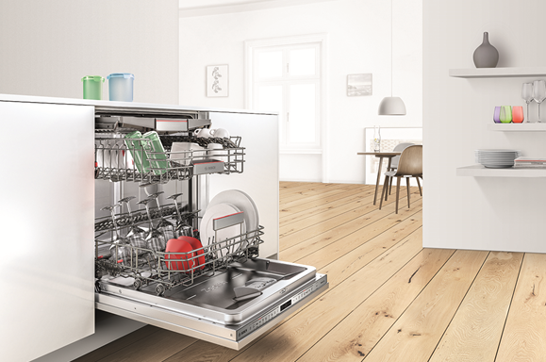

Moderne opvaskemaskiner bedømmes hovedsageligt på to centrale aspekter; opvaskeevne og tørringsevne. Dette indebærer også at forhindre den efterfølgende irriterende fugt og kalkpletter på servicen. Med mineralet zeolit har Bosch sat nye standarder for tørring – både hvad angår kvalitet og effektivitet.

Det bedste tørreresultat blandt opvaskemaskiner
Små, fugtbevarende, regenererende mineralske perler er superstjernerne i Boschs teknologi Zeolith®-tørring, hvor det naturlige mineral er lagret i en kompakt beholder i opvaskemaskinen. Tricket er, at zeolit absorberer fugt og i stedet udsender en varm og tør luft, der sikrer en optimal tørring af den rene service i maskinen. Boschs særlige 3D-luftstrømssystem sikrer, at den varme luft spredes i tre retninger i opvaskemaskinen og blæser luften blidt og jævnt over al servicen. Resultatet er, at man ikke behøver et viskestykke til at tørre det sidste vand af servicet – heller ikke af de mere besværlige plastiskskåle.

Bosch har desuden udviklet en ekstrafunktion kaldet ”ExtraDry”, som anvendes til opvask, der har særligt svært ved at tørre. Med denne funktion er temperaturen lidt højere under selve opvasken, og derudover er tørreprocessen forlænget – dermed kan alt sættes direkte på plads i skabet igen, og der er ikke længere behov for at tørre noget af i hånden.

Betjen hvidevarerne, når du er på farten
Den nye Home Connect app gør det daglige arbejde derhjemme til en leg i fremtiden. Hold øje med det hele fra sofaen eller på farten – betjening af din opvaskemaskine, vaskemaskine, tørretumbler, køleskab samt din indbyggede ovn og kaffemaskine kan nu ske via din smartphone. Home Connect app’en er forbindelsen mellem dig og dine husholdningsapparater og er tilgængelig for mange af Boschs hvidevarer nu og endnu flere i fremtiden.
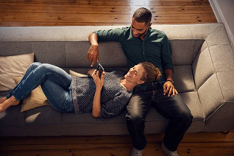
EasyStart er et eksempel på én af app’ens funktioner, der gør tøjvask endnu nemmere. Med få oplysninger kan app’en fastslå det bedste vaskeprogram til en bestemt mængde vasketøj og sender instruksen, inkl. dine forskellige tilvalg, direkte til vaskemaskinen.

Derudover tilbyder app’en interaktive brugsanvisninger, nem adgang til onlineshoppen og mulighed for direkte kontakt med servicepersonalet via Home Connect’s hotline. Alt sammen for at spare forbrugernes dyrbare tid, som kunne være bedre brugt på noget andet. Ikke alene kan du styre produkter via app’en, den giver også besked, når dit måltid er klar, hvis du har glemt at lukke køleskabet, eller hvis du en dag har brug for en tekniker.

Med både Zeolith®-tørring og EasyStart har Bosch defineret, hvad der er vigtigt, når det kommer til at få et nemt og perfekt resultat med dine hvidevarer.

Besøg os på IFA messen frem til d. 7. september 2016, hvor du kan få et smugkig af de seneste nyheder fra Bosch.

Produkterne vil være tilgængelige i 2017.
For billeder i højere opløsning og engelske versioner af alle Bosch lancerer klik her.

For mere info, kontakt venligst:
Heidi Bisgaard
Kommunikationsrådgiver hos Primetime
Tlf.: 61 26 01 38
E-mail: hb@primetime.dk

Om Bosch
Bosch Hvidevarer indgår i BSH Home Appliances Group, som er Europas førende producent af hvidevarer. Hos Bosch er der fokus på hver eneste detalje, og det har hjulpet forbrugeren til en enklere og tryggere hverdag siden 1886, hvor Robert Bosch grundlagde virksomheden. Han havde et stærkt engagement i social ansvarlighed og arbejdede for, at virksomheden skulle gå hånd i hånd med samfundsudviklingen. Det er værdier, der har præget virksomheden og bidraget til, at Bosch i dag fremstiller hvidevarer med meget høj ydelse og kvalitet. Omsætningen for BSH Hvidevarer i Europa var i 2014 EUR 11,4 milliarder.

For yderligere information, besøg: http://www.bosch-home.dk

